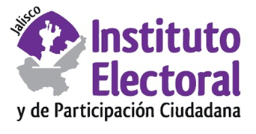

**Tercera Sesión Ordinaria de la Comisión de Participación Ciudadana**

**Fecha:** Viernes 27 de enero del 2023

**Hora:** 9:00 horas

**Lugar: Videoconferencia**

**Orden del día:**

1. Presentación y, en su caso, aprobación del orden del día.
2. Proyecto de Acuerdo De La Comisión De Participación Ciudadana, mediante el cual se propone al Consejo General, el “Reglamento para la Organización y Desarrollo de los Mecanismos de Participación Ciudadana y Popular del Instituto Electoral y de Participación Ciudadana del Estado de Jalisco”.
3. Proyecto de Acuerdo de la Comisión De Participación Ciudadana, mediante el cual se propone al Consejo General, la “Estrategia Institucional de Participación Ciudadana y Educación Cívica del Instituto Electoral y de Participación Ciudadana Del Estado De Jalisco”.
4. Asuntos generales.